上海农林职业技术学院2022-2023学年第二学期
2021级软件技术专业《面向对象程序设计》课程
项目化考核方案（A）

- 考核方式：项目化考核
- 考核内容
项目1编写程序，实现将百分制成绩转换成五分制成绩。五分制成绩分为A、B、C、D、E，分别对应百分制成绩：90-100，80-89，70-79，60-69，0-59。（提交图1和1.java） （20分）

项目2编写程序，判断2000年至2050年之间哪些年是闰年。（提交图2和2.java）（20分）

项目3采用方法重载技术编写Circle类。该类提供计算圆的面积、圆柱体的体积。然后编写CircleTest测试类测试。（提交图3和3.java）（20分）

项目4 编写一个Java Application程序，在程序中，把从100内的所有偶数序列的值依次赋给数组中的元素，并向控制台输出各元素。（提交图4和4.java）（20分）

项目5编写程序把输入的字符串转换成double类型的数值，可能会产生异常，请捕获并处理异常。（提交图5和5.java）（20分）
- 评分标准：
项目1（20分，图1中包括代码和程序执行结果，图1占10分，1.java占10分）
参考代码：
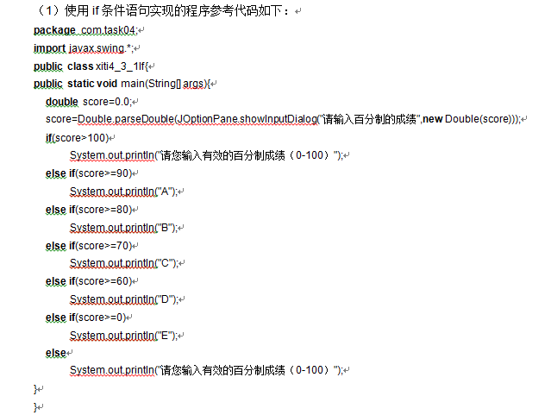
项目2（20分，图2中包括代码和程序执行结果，图2占10分，2.java占10分）
参考代码：

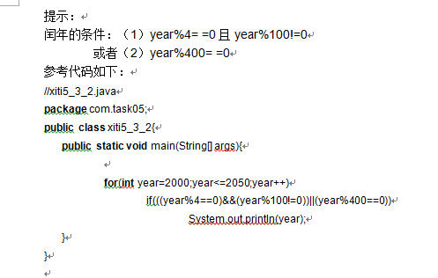

项目3（20分，图3中包括代码和程序执行结果，图3占10分，3.java占10分）
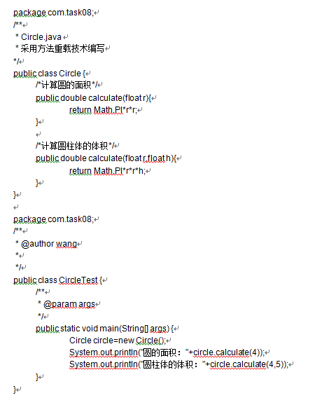
项目4（20分，图4中包括代码和程序执行结果，图4占10分，4.java占10分）
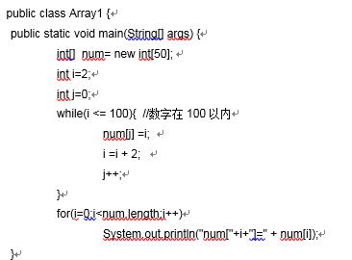
项目5（20分，图5中包括代码和程序执行结果，图5占10分，5.java占10分）

